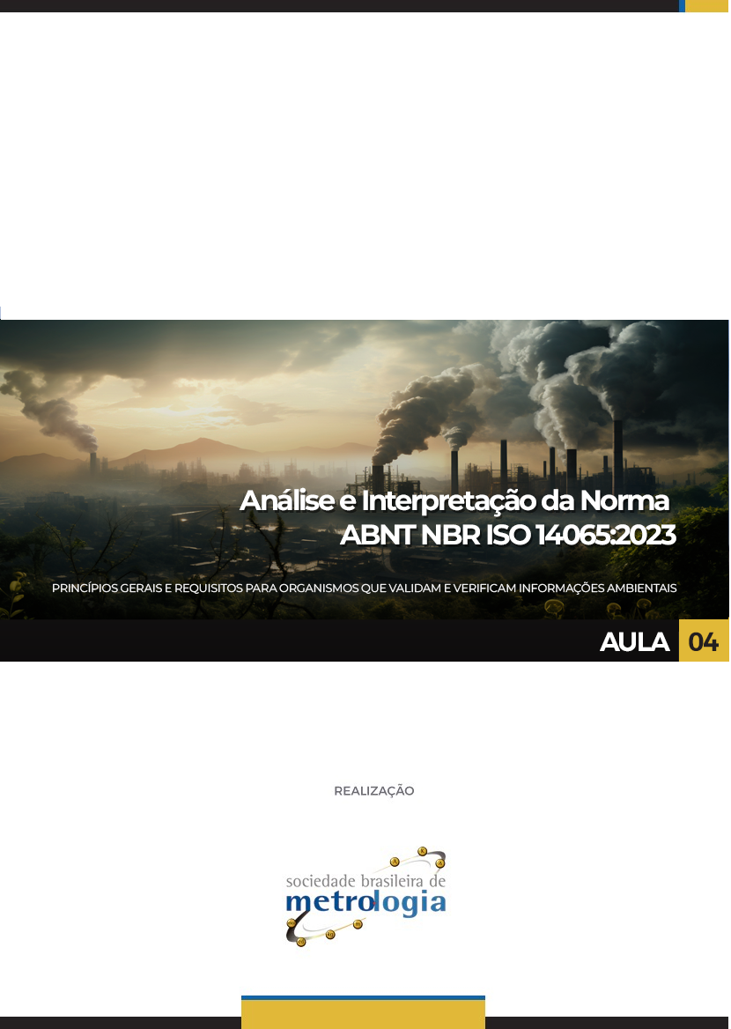

Sumário

1. Requisitos de Informações 4
2. Requisitos do Sistema de Gestão 5
3. Exemplos de normas associadas a validação e verificação 9
4. Exemplos de verificação e validação no mundo (no âmbito de organizações acreditadas) 11
5. Principais referências 18

Apresentação

Seja bem-vindo a nossa quarta e última aula sobre a ABNT NBR ISO 14065:2023!
Na aula passada, falamos sobre o Processo de validação ou verificação. Na aula de hoje, encarraremos o conteúdo falando sobre os seguintes tópicos:
- Requisitos de Informação e do Sistema de Gestão do processo de verificação ou validação
- Relações entre a aplicação da ABNT NBR 14065 e ABNT NBR ISO 14064-1, ABNT NBR isso. 14064-2, ABNT NBR ISO 14064-3 e ABNT NBR ISO 14066.
- Exemplos de verificação e validação no mundo (no âmbito de organizações acreditadas).
Vamos para o conteúdo?

Requisitos de Informações
O item 10 da Norma ABNT NBR 14065:2023 aborda os cuidados que devemos ter com as informações ambientais. Essas informações devem constar em declarações, pareceres, em sites, relatórios, entre outros lugares.

Os requisitos de informações abordam 4 pilares básicos, sendo eles:

- Informações disponíveis publicamente
- Outras informações a serem disponibilizadas
- Referência à validação e verificação e uso de marcas
- Confidencialidade
No primeiro e no último requisito, a norma ABNT NBR ISO 14065 apenas indica que a norma ABNT NBR ISO/IEC17029 deve ser seguida, nos requisitos 10.1 e 10.4, respectivamente.
Nos demais itens, temos informações importantes para apresentar para você!
Vamos começar falando sobre as “Outras informações a serem disponibilizadas”
Você sabe quais informações são essas?
Além dos itens citados na ABNT NBR ISO/IEC 17029:2021, 10.2, o OVV deve incluir o seguinte:
- confirmação da identidade do organismo que emitiu o parecer;
- sua data de emissão;
- a data de análise crítica;
- uma descrição detalhada do processo de validação e verificação (fornecida pela equipe de validação ou verificação).
A partir de agora vamos abordar os detalhes adicionais da “Referência à validação e verificação e uso de marcas” abordada no item 10.3 da Norma, ok?
Então vamos lá!
Sobre esse item vale destacar que informações sobre marcas de conformidade de terceira parte são abordadas na norma ABNT ISO/IEC 17030.
O item 10.3.1 da ABNT NBR ISO 14065 destaca que o item 10.3 da ABNT NBR ISO/IEC 17029:2021, deve ser seguido.
Além disso, devemos observar o seguinte:
- O organismo de validação e verificação deve assegurar que seu contrato de trabalho exija que o cliente não possa utilizar a declaração de informações ambientais, parecer, relatório, marcas, logotipos ou rótulos de forma a “enganar” os usuários pretendidos ou prejudicar a reputação do organismo. Isso pode ser bastante crítico, concorda?? Por exemplo: divulgar a marca de verificação sem autorização, com alguma informação ambiental relevante.
- Marcas, logotipos e rótulos podem incluir símbolos do organismo ou aqueles associados a um programa.
- O organismo também deve estabelecer regras aplicáveis às referências a dados e informações que foram validadas ou verificadas, em uma declaração de informações ambientais.
- Por fim, o contrato de trabalho do organismo de OVV deve exigir que o cliente garanta que quaisquer pareceres ou relatórios de constatações fatuais tornados públicos pelo cliente sejam comunicados em sua totalidade. Não pode ser apenas uma parte, como por exemplo, aquela que favoreça o cliente, pois não seria justo! De acordo?
Bom, agora vamos falar sobre o requisito 11 que trada do Sistema de Gestão, e é o conteúdo clássico em qualquer certificação ou acreditação.

Requisitos do Sistema de Gestão

Se você está fazendo este curso, certamente, já teve contato com o conceito de “Sistema de Gestão”. Certo?
Pois bem, este elemento é fundamental em qualquer tipo de organização.
O Sistema de Gestão da empresa é fundamental para um adequado planejamento, execução e controle dos processos de uma organização. Ele ajuda a empresa a atingir seus objetivos, usualmente focando na melhoria contínua de suas atividades.
Você sabia que o Sistema de Gestão mais clássico do mundo é aquele embasado nos requisitos da norma ABNT NBR ISO 9001:2015 – Sistema de Gestão da Qualidade?
Pois é... Esta norma fornece requisitos de gestão para inúmeras outras normas associadas com acreditação e certificação no mundo.
Mas você acha que o Organismo de Validação ou Verificação (OVV), precisa deste tipo de certificação para exercer suas atividades?
A resposta á NÃO!
Então, quais são as exigências da norma?
Bom... A norma ABNT NBR ISO 14065 diz o seguinte:
“O organismo de validação ou verificação deve estabelecer, implementar e manter um sistema de gestão documentado que seja capaz de apoiar e demonstrar o atendimento consistente com requisitos desta Norma[...]”
Entendeu bem os verbos?? Estabelecer, implementar e manter! Isso significa que não é necessário que Sistema de Gestão utilizado seja certificado com base em outras normas!
Agora vamos a outra pergunta:
Você sabe quais são os elementos mínimos que a Norma exige para compor esse sistema de gestão?
Bom... Basicamente esses elementos são os pilares PRINCIPAIS que são abordados mundialmente em gestão de processos!
Observe no quadro a seguir:
Item |  | Breve explicação
 | Política de sistema de gestão | Estabelece o compromisso com a gestão da empresa, com as principais práticas e diretrizes para gerir os processos associados com verificação ou validação.
 | Controle de documentos | Fornece as regras para controle de documentos (manuais, procedimentos, formulários, planilhas) da empresa.
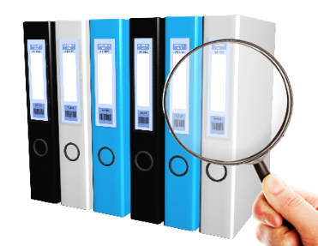 | Controle de registros | Estabelece como deve ser o controle dos registros gerados pela empresa, incluindo conservação, armazenamento, tempo de retenção, disposição, entre outros.
 | Auditorias internas | Estabelecem a execução de auditorias internas nos processos da empresa, visando apoiar a adequada execução dos procedimentos internos, bem como o atendimento à norma.
 | Ações corretivas | Estabelecem uma sistemática para executar ações corretivas, visando evitar que problemas detectados (Não conformidades, reclamações etc.) se repitam. Para tanto, é fundamental chegar na causa raiz do problema.
 | Ações para Riscos e Oportunidades | Estabelecem uma sistemática para gerar ações para riscos e oportunidades, buscando ter uma abordagem preventiva no Sistema de Gestão da Qualidade - SGQ.
 | Análise crítica pela direção | Usualmente realizada uma vez ao ano, sendo uma espécie de “balancete gerencial” da empresa, onde se avaliam seus objetivos, metas, indicadores, riscos, ações internas, principais ocorrências, entre outras coisas.
Cabe salientar que esses são apenas os elementos BÁSICOS de um Sistema de Gestão, ou seja, a empresa pode incluir mais itens para deixar o sistema mais robusto, caso considere pertinente!
Ah! outra coisa muito importante!

É necessário ter PROCEDIMENTOS DOCUMENTADOS para comprovar o atendimento aos itens acima. Lembre-se disso!! Na verdade, a nova norma está mais flexível, abordando INFORMAÇOES DOCUMENTADAS (os procedimentos podem ser registrados em qualquer meio, inclusive em vídeos, por exemplo).
Por fim, uma coisa meio óbvia, mas que vale a pena ser destacada:
a documentação do sistema de gestão deve incluir a manutenção dos registros associados ao sistema de gestão. É interessante desenvolver um adequado processo de análise de riscos dentro do Sistema de Gestão para ajudar a atender aos requisitos dessa norma! Isso está alinhado com as aplicações de normas associadas com avaliação, análise, validação, verificação.

Exemplos de normas associadas a validação e verificação
A partir de agora, vamos conhecer um pouco mais sobre as normas associadas aos processos de informações ambientais.
Atualmente, os principais exemplos são na área de verificações ou validações de Gases do Efeito Estufa. Você sabe quais são essas normas?
Vejamos:
- ABNT NBR ISO 14064–1 - Gases de efeito estufa - Parte 1 – Essa parte da norma traz especificação e orientação a organizações para quantificação e elaboração de relatórios de emissões e remoções de gases de efeito estufa.
- ABNT NBR ISO 14O64-2 - Gases de efeito e–tufa - Parte 2 - Essa parte da norma traz especificação e orientação a projetos para quantificação, monitoramento e elaboração de relatórios das reduções de emissões ou da melhoria das remoções de gases de efeito estufa.
- ABNT NBR ISO 14064-3 - Gases de efeito estufa -–Parte 3 - Essa parte da norma traz especificação e orientação para a validação e verificação de declarações relativas a gases de efeito estufa.
- ABNT NBR ISO 14066 - Gases de efeito estufa — Essa norma traz os requisitos de competência para equipes de validação e equipes de verificação de gases de efeito estufa.
A Norma ABNT NBR 14065 apresenta um esquema muito interessante, que nos ajuda a entender mais claramente as aplicações e os enfoques de todas essas normas associadas a cadeia de informações ambientais
Mas para facilitar ainda mais, incluímos, em azul, algumas explicações adicionais seguidas de uma legenda para que você possa compreender melhor a interação entre elas.
Observe:
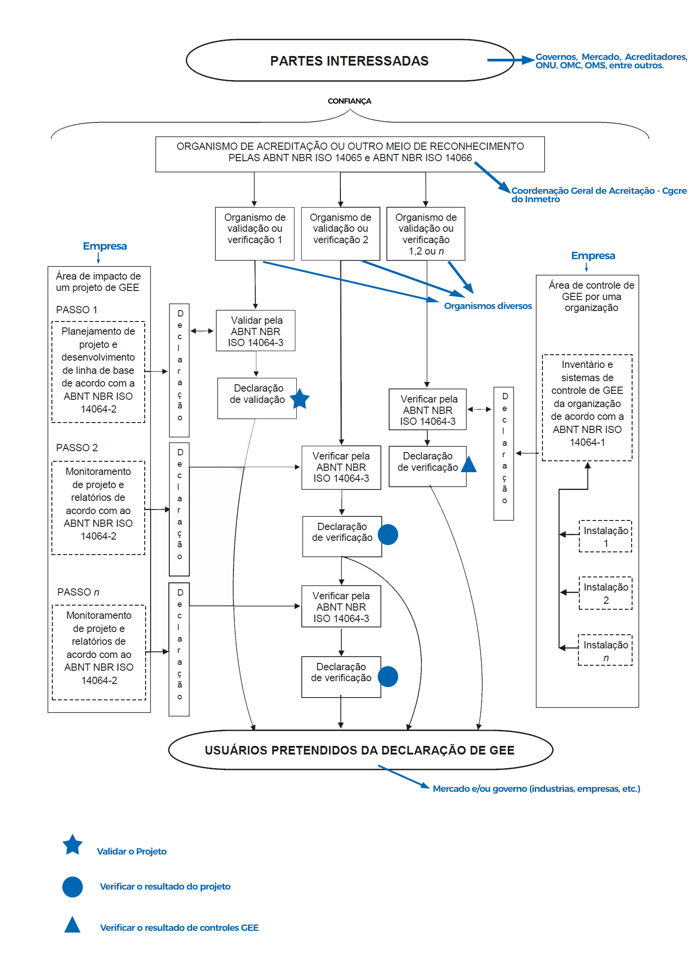

Exemplos de verificação e validação no mundo (no âmbito de organizações acreditadas)
Estamos nos encaminhando para o final do curso, e agora, nosso último conteúdo será sobre alguns acreditadores que atuam nesta área!!
Vamos ver exemplos na Europa (mais especificamente no reino unido), Estados Unidos e, também, falaremos um pouco sobre o Brasil!
Vamos começar abordando o exemplo do National Accreditation Board - ANAB, que é um importante e tradicional acreditador dos Estados Unidos.
Observe a seguir parte do programa de acreditação associado com os OVV que tanto abordamos no curso:
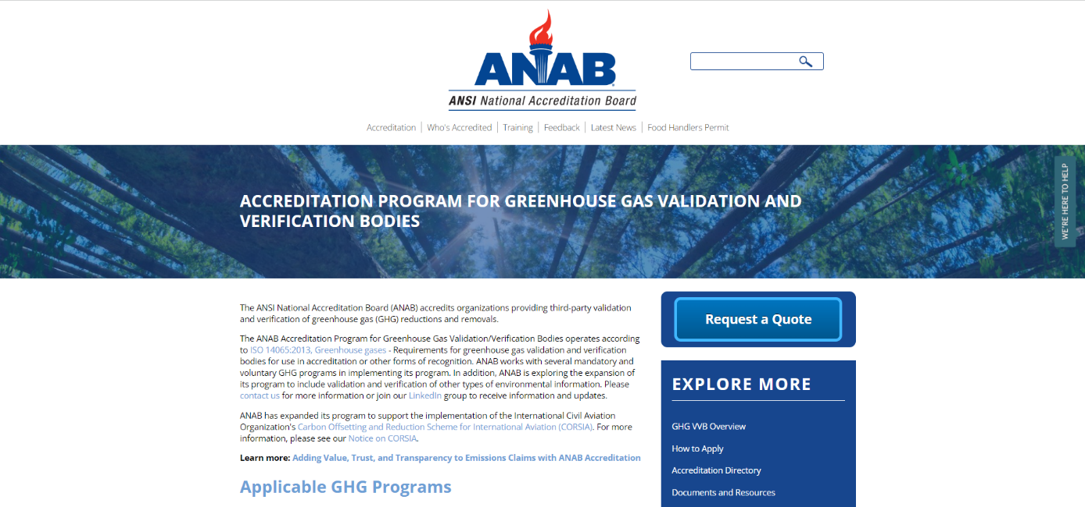
Fonte: ANB
Mas você sabe o que faz o ANAB?
Bom, nos USA, o American National Standards Institute - ANSI ANAB acredita organizações que fornecem validação e verificação de terceiros para reduções e remoções de gases de efeito estufa (GEE).
O Programa de Acreditação do ANAB para Organismos de Validação/Verificação de Gases de Efeito Estufa opera de acordo com a ABNT NBR ISO 14065 e com a ABNT NBR ISO/IEC17029.
O ANAB trabalha com diversos programas compulsórios (obrigatórios) e voluntários de GEE na implementação de seu programa (os USA estão bem mais avançado do que o Brasil nessa área e possuem programas compulsórios do governo ligado a emissão de GEE).
Além disso, o ANAB está explorando a expansão de seu programa para incluir validação e verificação de outros tipos de informações ambientais.
Vejam que curiosidade interessante: O ANAB ampliou seu programa para apoiar a implementação do Esquema de Compensação e Redução de Carbono para a Aviação Internacional (CORSIA - Carbon Offsetting and Reduction Scheme for International Aviation) da Organização de Aviação Civil Internacional.
Legal não é?
Agora vamos conhecer os nomes de alguns programas de GEE de acreditação que o ANAB fornece?
Então vamos a eles:
• Registro americano de carbono.
• Regulamento de redução de emissões e inovação tecnológica de Alberta.
• Arquitetura para transações de Redução de Emissões provenientes de Desmatamento e Degradação Florestal (REDD)+, padrão de excelência ambiental de REDD+.
• Regulamento de relatório de emissão de Gases de Efeito Estufa da Colúmbia britânica.
• Regulamento de controle de emissão de Gases de Efeito Estufa da Colúmbia britânica.
• Reserva de Ação Climática.
• Sistema de preços baseado em resultados do Canadá para meio ambiente e mudanças climáticas.
• Esquema de compensação e redução de carbono para aviação Internacional (CORSIA).
• Fundação Gold Standard.
• Regulamento de Quebec Q-2, r.15 Regulamento de Relatórios.
• Regulamento de Quebec Q-2, r.46.1 Regulamento de Cap & Trade.
• Regulamento de Terra Nova e Labrador 14/17.
• Regulamento de Ontário n° 390/18.
• Programa de relatório de Gases de Efeito Estufa do departamento de qualidade ambiental de Oregon.
• Província da Nova Escócia, regulamentos de emissão de Gases de Efeito Estufa.
• Regulamentos de relatórios da província de Saskatchewan.
• Iniciativa regional de Gases de Efeito Estufa.
• O Registro climático.
• Mecanismo de parceria de carbono florestal do Banco Mundial.

Viu quantas opções de programas ligados a emissões de GEE, que precisam de OVV para adequada validação e verificação?!
E que tal ver um exemplo de uma empresa acreditada e seu escopo de atuação?
Então observe:
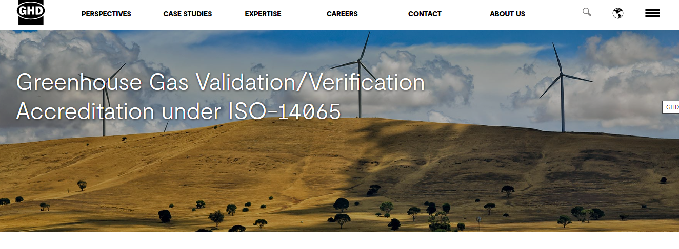
Fonte: GHD Limited
A GHD Limited (GHD) é acreditada pela ABNT NBR ISO 14065 pelo ANSI National Accreditation Board (ANAB), membro do International Accreditation Forum (IAF). A acreditação do ANAB permite ao GHD concluir validações e verificações de declarações de gases de efeito estufa relacionadas a projetos e inventários.
A acreditação do GHD inclui dez setores, apresentados nos grupos a seguir:
• Grupo 1: Geral
• Grupo 2: Fabricação
• Grupo 3: Geração de Energia
• Grupo 4: Transações de Energia Elétrica
• Grupo 5: Mineração e Produção Mineral
• Grupo 6: Metais
• Grupo 7: Produção Química
• Grupo 8: Extração, Produção e Refino de Petróleo e Gás, incluindo Petroquímicos
• Grupo 9: Resíduos
• Grupo 10: Agricultura, Silvicultura e Outros Usos da Terra
Consegue perceber como esta área é ampla??
Mas vamos adiante!
Agora veremos um exemplo da Europa, trazendo o United Kingdom Accreditation Service (UKAS), que é um dos acreditadores mais tradicionais do mundo!
A UKAS fornece acreditação com base na ABNT NBR ISO 14065 para organizações que fornecem validação e/ou verificação de declarações de GEE.
Ah! Lembre que esta norma também tem relação com a ABNT NBR ISO 14064!
Agora veja o banner a seguir sobre a acreditação do UKAS!!
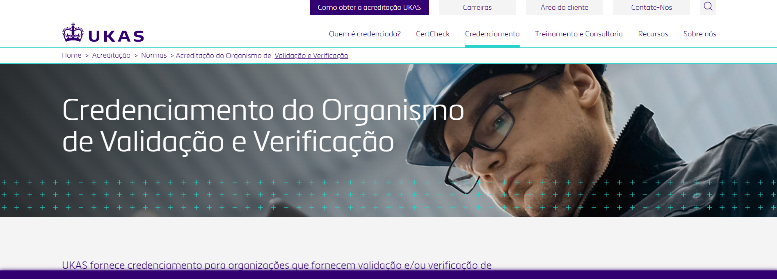
Fonte: UKAS
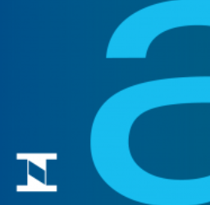
Mas e no Brasil? Como isso funciona?
Em nosso país o organismo responsável pela acreditação é a Coordenação Geral de Acreditação do Inmetro, mais conhecida como Cgcre.
No site do Inmetro, é possível ver as opções de acreditação que existem no nosso país!
No link a seguir estão os documentos associados com a acreditação, bem como as regras deste processo.
Observe:
http://www.inmetro.gov.br/credenciamento/organismos/doc_organismos.asp?tOrganismo=OVV
Dentre esses documentos, destacamos a Norma Interna Técnica - NIT-DICOR-001, que aborda o procedimento para Acreditação de Organismos de Certificação e de Validação/Verificação!
Além dela, existe uma específica para OVV, que é a NIT-DICOR-080 – Critérios para acreditação de Organismos de Validação/ Verificação de GEE/OVV, bem como a NIT-DICOR-081 – Documento mandatório do IAF para a aplicação da ABNT NBR ISO 14065.
Recomendamos acessar esses documentos sempre diretamente pelo site, pois eles são atualizados constantemente, ok?
A NIT-DICOR 80, além de estabelecer os critérios que Organismos de Validação/Verificação de GEE devem atender para serem acreditados pela Cgcre, também apresenta Escopos de Acreditação para Organismos de Validação/Verificação de GEE, com exemplos bem interessantes!!
Quer saber mais ou ver algumas organizações acreditadas? Então, clique no link a seguir:
http://www.inmetro.gov.br/organismos/resultado_consulta.asp

No site da Cgcre não é possível acessar o certificado de acreditação do OVV, mas podemos ver o seu escopo de atuação. Para isso, basta clicar no nome da empresa acreditada.
Veja a ilustração a seguir:
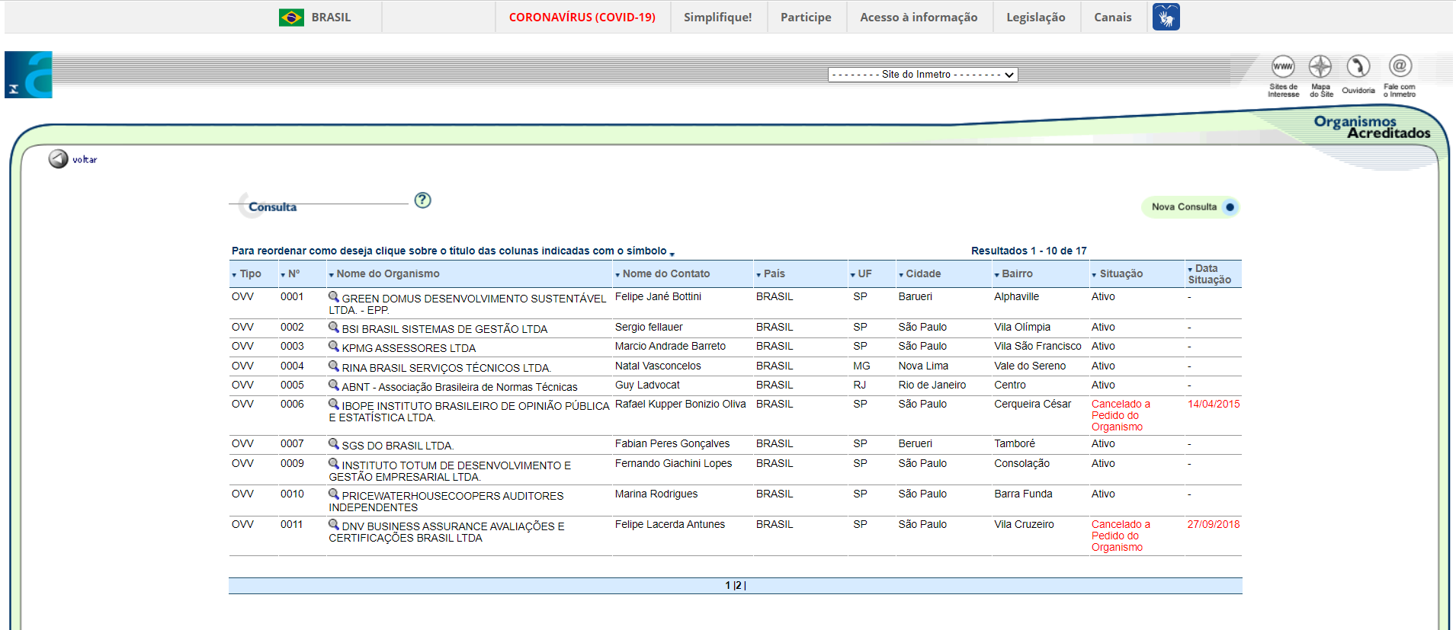
Fonte: Inmetro
Gostou dos exemplos?
Essa área certamente deve crescer muito ainda, especialmente pelo contexto atual e pela necessidade de reduzir cada vez mais as emissões de gases nocivos ao meio ambiente.
O desafio climático que temos como humanidade e habitantes do planeta terra é crítico e o trabalho de um OVV tende a ser cada vez mais relevante para diferentes cadeias produtivas!
Um exemplo bem claro da importância desse assunto, é a tragédia climática histórica, ocorrida no Rio Grande do Sul, em maio de 2024.
O grande volume de águas que atingiu mais da metade dos municípios gaúchos, tirou vidas e deixou bairros e até cidades inteiras submersas, causando destruição e provocando a evacuação da população, é um reflexo claro dos efeitos das mudanças climáticas que temos vivenciado.
O aquecimento global torna esses eventos climáticos extremos cada vez mais intensos e frequentes e, é por esse motivo, que precisamos ter organizações confiáveis para atuar no processo de verificação e validação da cadeia produtiva mundial de organizações, para tentar mitigar os efeitos nocivos causados em nosso planeta e, consequentemente, na vida das pessoas.

E com isso concluímos nossas aulas sobre a ABNT NBR ISO 14065!
Esperamos que tenham gostado!
Até a próxima!

Principais referências
ASSOCIAÇÃO BRASILEIRA DE NORMAS TÉCNICAS (ABNT). NBR ISO 14065 – Princípios gerais e requisitos para organismos que validam e verificam informações ambientais. Rio de Janeiro. 2023.
ABNT NBR ISO/IEC17029 - Avaliação da conformidade - Princípios gerais e requisitos para organismos de validação e verificação. 2021
CETESB. Programa de Verificação de Inventário de GEE. https://www.abntonline.com.br/sustentabilidade/GHG/ . Acessado em Abril de 2022.
ABNT – ASSOCIAÇÃO BRASILEIRA DE NORMAS TÉCNICAS. BID – BANCO INTERAMERICANO DE DESENVOLVIMENTO. Guia Metodológico para a Realização de Inventários em Emissões de Gases de Efeito Estufa – Rio de Janeiro, RJ: 2013
INSTITUTO PORTUGUÊS DE ACREDITAÇÃO (IPAC). Procedimento para acreditação de verificadores de GEE. Lisboa. 2017.

